CAMPIONATI STUDENTESCHI 2015 - FASE NAZIONALE
- DESENZANO DEL GARDA -
27 MAGGIO 2015 - ALLE ORE 14.31

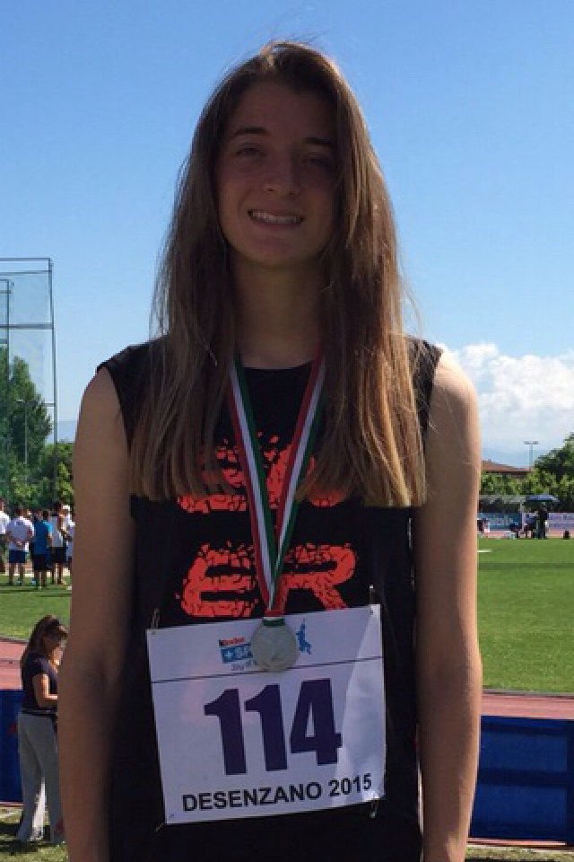
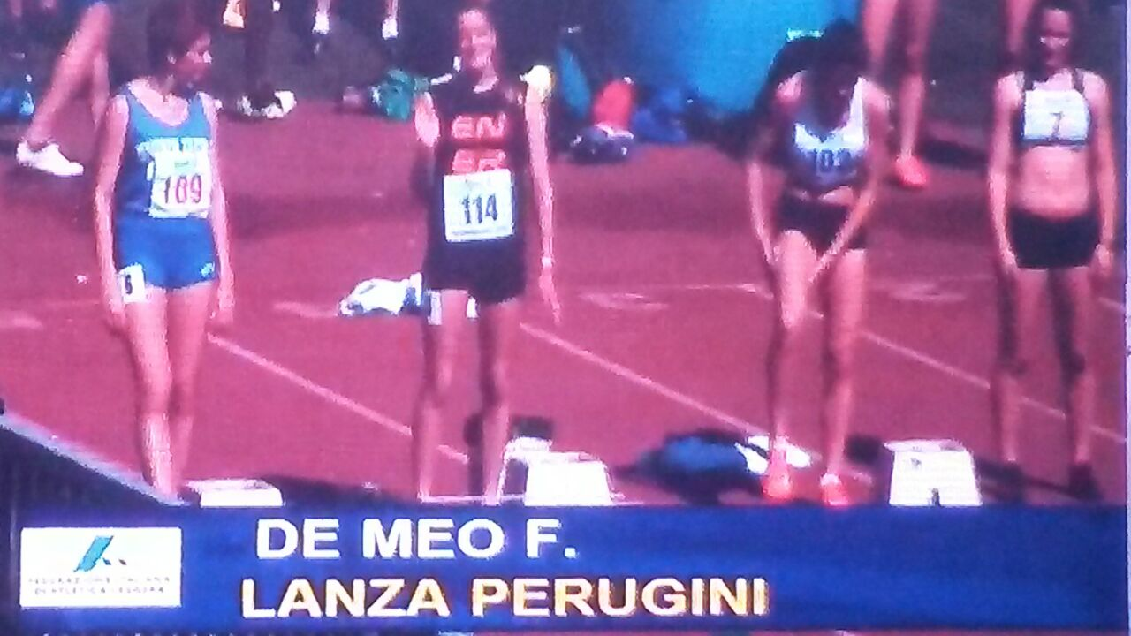
Fabrizia de Meo, allieva della 1^ B del Liceo “Lanza Perugini”, non finisce mai di stupirci. Il 27 Maggio, a Desenzano del Garda, vince l'argento nella finale dei 100hs allieve dei Campionati Italiani Studenteschi. Fabrizia, classe 2000, si è trovata alla partenza dai blocchi contro le sue avversarie tutte più grandi (classe 1999-1998) e, nonostante questo, è giunta seconda con il tempo di 14"25 dietro alla Realdon , di Bolzano, che ha vinto meritatamente con 14"09. Entrambe meglio dello standard minimo 14"35 valido per partecipare ai Campionati del Mondo allievi in Colombia, in programma a luglio. Iniziamo a pensare che questa ragazzina sia un piccolo nuovo talento della nostra atletica. Auguri Fabrizia, nell’attesa di nuovi “effetti speciali”.
